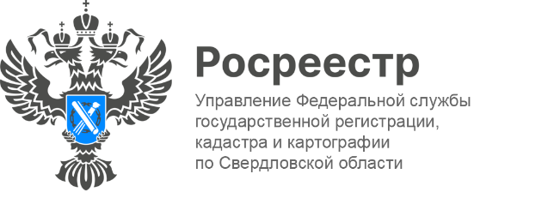

**ПРЕСС-РЕЛИЗ**

**Свердловский Росреестр рассказал о способах получения услуг ведомства**

В августе 2025 года в Управление Росреестра по Свердловской области поступило 71 131 заявление об осуществлении учетно-регистрационных действий, что на 5 % превышает показатель июля. 72 % заявлений поступило в электронном виде.

«*Рост количества заявлений на осуществление учетно-регистрационных действий показывает востребованность услуг ведомства. На сегодняшний день заявитель может подать документы на кадастровый учет и регистрацию прав как в электронном виде, так и в любом офисе МФЦ по экстерриториальному принципу»* - отмечает заместитель руководителя Управления **Ирина Семкина.**

От свердловчан в Управление в августе поступило 984 заявления на экстерриториальную регистрацию и кадастровый учет в отношении объектов недвижимости, расположенных в других регионах.

Наибольшее количество объектов находятся в Челябинской области, Курганской области, Краснодарском крае и Пермском крае.

Из других регионов больше всего заявлений поступило от жителей Челябинской, Московской и Тюменской областей.

[#РосреестрРазъясняет](tg://search_hashtag?hashtag=%D0%A0%D0%BE%D1%81%D1%80%D0%B5%D0%B5%D1%81%D1%82%D1%80%D0%A0%D0%B0%D0%B7%D1%8A%D1%8F%D1%81%D0%BD%D1%8F%D0%B5%D1%82)[#УслугиРосреестра](tg://search_hashtag?hashtag=%D0%9A%D0%9A%D0%A0)[#НСПД#Свердловская_область](tg://search_hashtag?hashtag=%D0%A1%D0%B2%D0%B5%D1%80%D0%B4%D0%BB%D0%BE%D0%B2%D1%81%D0%BA%D0%B0%D1%8F_%D0%BE%D0%B1%D0%BB%D0%B0%D1%81%D1%82%D1%8C)

**Контакты для СМИ**

Пресс-служба Управления Росреестра по Свердловской области

+7 343 375 40 81

[press66_rosreestr@mail.ru](mailto::press66_rosreestr@mail.ru)

[www.rosreestr.gov.ru](http://www.rosreestr.gov.ru)

620062, г. Екатеринбург, ул. Генеральская, 6 а.